## 

## Departamento de Informática

## Curso: Ciência da Computação

## Disciplina: Computação Gráfica

Monitores de Vídeo: CRT, LED, PLASMA e LCD.

Professor: Dante Alves Medeiros Filho

Aluno:

Lucas Beluomini 120111

Sumário

**Introdução 3**

**O início 3**

**Monitor CRT 3**

**Monitores LCD 5**

**Monitores de plasma 6**

**Monitores de LED 7**

**Conclusão 8**

**Referências 9**

# Introdução

Juntamente com a evolução dos métodos nos softwares para o tratamento de imagens, os equipamentos de hardware também tem sua cronologia e características que diferem entre si tentando buscar o melhor desempenho e aprimorar a experiência do usuário com a máquina.

Desde o início da primeira “tela”, muita coisa mudou, e a cada evolução baseada na parte lógica das reproduções gráficas foi exigindo a melhoria na parte física dos dispositivos, desenvolvendo novas tecnologias para aumentar o realismo e, consequentemente, o preço.

# O início

Antes do primeiro definitivo monitor, os gigantescos equipamentos computacionais eram monitorados por luzes de LED. Por serem sistemas muito grandes e consideravelmente complexos com a quantidade de recursos da época, eram muito difíceis de analisar e não haviam dados tão complexos para monitorar.

# Monitor CRT

Em meados de 1922 foi desenvolvido um monitor que lembra os que temos hoje em dia. Surgiram os primeiros exemplares dos aparelhos com tubos de raios catódicos (CRT). Os modelos com CRT dispararam um feixe de elétrons contra uma tela fosforescente que ultrapassa a tela de vidro.

Figura 1 - Esquema de funcionamento do CRT

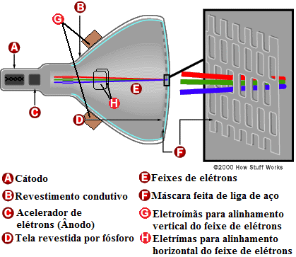

Fonte: Descarte incorreto da TV de CRT

Este modelo de monitor já permitiu o desenvolvimento de um jogo, o TIC TAC TOE, um estilo de “jogo da velha”, em seguida a criação do tênis para dois, o precursor do Pong.

Somente na década de 60 os monitores CRT começaram a exibir textos. Isso já permitiu a criação de interfaces que mesmo não interativas e monocromáticas fomentou o desenvolvimento de novas tecnologias na área.

## Vantagens

* Primeiro modelo de monitor
* Faixa de cores
* Facilidade na escalabilidade das resoluções

## Desvantagens

* Alto consumo de energia
* Muito grandes e pesados
* Fadiga ocular

# Monitores LCD

No final da década de 1960 foi descoberto no Reino Unido o cristal líquido de cianobifenil, adequado para monitores por sua estabilidade e temperatura. Por muito tempo os monitores de LCD brigaram com os monitores CRT no mercado, mas em 2007 foi quando efetivamente os monitores LCD estavam a frente

Figura 2 - Esquema de funcionamento do LCD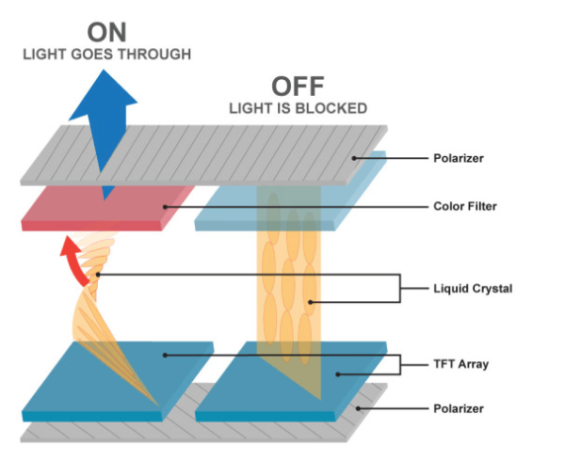

Fonte - Os monitores de computador CRT eram melhores que os LCDs?

Apesar de sua preferência não durar tanto quanto os monitores CRT por conta da velocidade de evolução dos monitores posteriores, esse tipo de monitor foi importante para o desenvolvimento dessa área da tecnologia, tendo suas vantagens e desvantagens:

## Vantagens

* Mais leve
* Menor em tamanho
* Menor consumo de energia

## Desvantagens

* Cores nem tão claras quanto seu antecessor

# Monitores de plasma

Apesar das primeiras telas de plasma não terem a imagem tão boa e seu valor extremamente alto em meados dos anos 1999, os monitores de plasma entraram na briga pelo mercado junto aos monitores de LCD.

Por serem maiores e mais pesados que seus concorrentes, não tomaram tanto espaço no mercado e logo saíram de moda.

Figura 3 - Esquema de funcionamento do monitor de plasma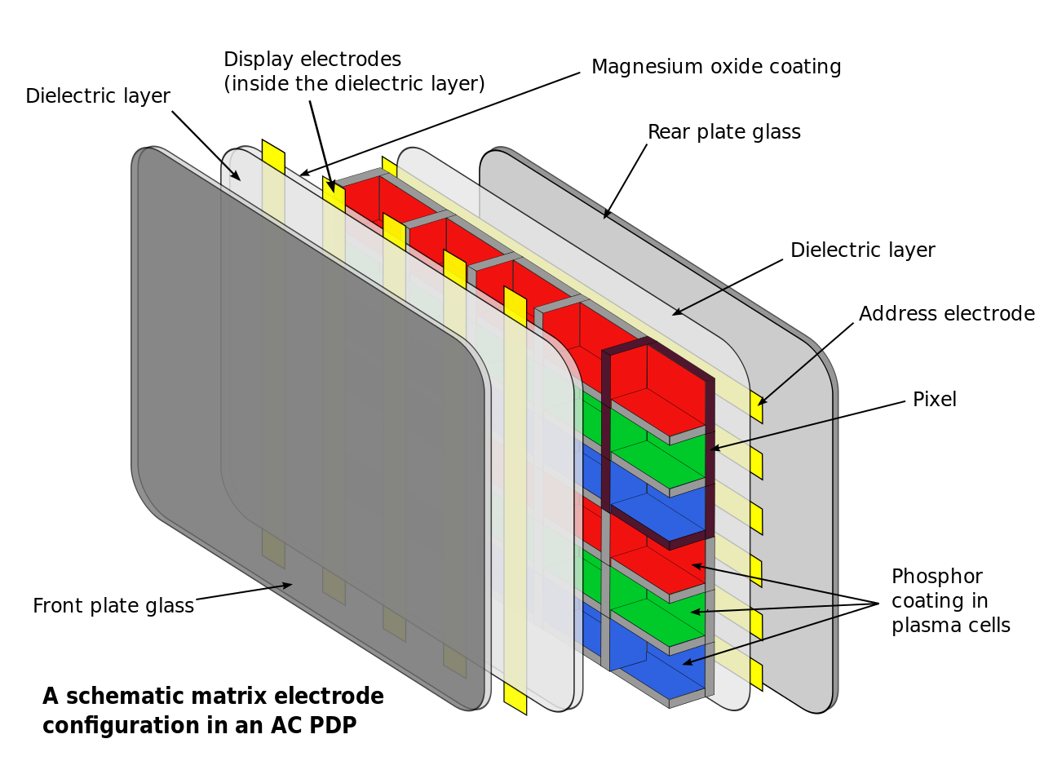

Fonte - Jari Laamanen (Obra do próprio)

## Vantagens

* Cores vivas

## Desvantagens

* Pesado
* Grande
* Cria manchas na tela com o tempo
* Caros

# Monitores de LED

O primeiro aparelho já datava do ano de 2005, mas a primeira TV de LED lançada no Brasil foi em 2016 e com um valor altíssimo. Muito semelhante a tecnologia utilizada nos monitores LCD, no entanto, ao invés de apenas uma lâmpada central, o monitor era iluminado por várias lâmpadas espalhadas.

Como a tecnologia muito mais aprimorada, os monitores de LED tinham vantagens sobre seus concorrentes:

* O baixo consumo de energia;
* As dimensões e peso reduzidas;
* A não-emissão de radiações nocivas;
* A capacidade de formar uma imagem praticamente perfeita, estável, sem cintilação.

As cores desses monitores são feitas a partir da combinação de três cores principais: vermelho, verde e azul. Daí surge o nome RGB, que, quando combinadas, podem alcançar um espectro gigante de cores.

Os LEDs emitem uma cor branca, que passam por um filtro com três opções (vermelho, verde e azul), dependendo do tamanho da abertura desses filtros e da combinação entre eles uma cor diferente é apresentada naquele pixel da imagem.

Figura 4 - Esquema de funcionamento do monitor de LED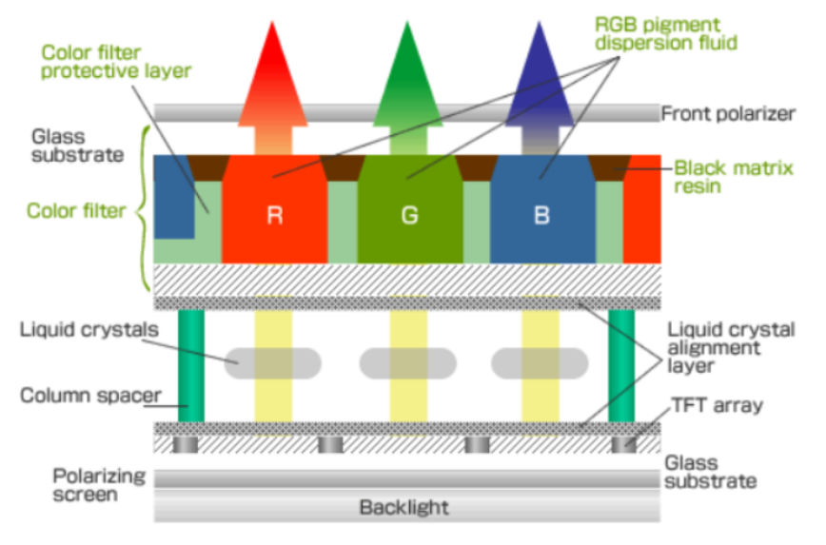

Fonte - Electrical Library

# Conclusão

Assim como outras áreas da computação, a computação gráfica dispõe do âmbito de hardware e de software, e seus desenvolvimentos estão em uma constante corrida para que seja possível acompanhar as demandas e as demais tecnologias do nosso dia a dia. Além da evolução na qualidade de imagens e velocidades de resposta, há outros focos como redução de consumo de energia e menor distúrbio na visão dos seres humanos. Qualquer área fica melhor com monitoramento e práticas visuais, por esse motivo o desenvolvimento de monitores sempre foi um setor de extrema importância.

Referências

Brotherss**. Linha do tempo: a história dos monitores de vídeo**. Brotherss, 20/05/2020. Disponível em: https://brotherss.com.br/blog/linha-do-tempo-historia-dos-monitores-de-video/#:~:text=Em%20meados%20de%201922%20o,elas%20seriam%20importantes%2C%20n%C3%A9%3F). Acesso em: 23/02/2023.

FazendoVídeo**. CRT, LCD, Plasma, LED... OLED**. FazendoVídeo, 2018. Disponível em: http://www.fazendovideo.com.br/artigos/crt-lcd-plasma-led-oled.html. Acesso em: 23/02/2023.

OFICINA DA NET**. Os monitores de computador CRT eram melhores que os LCDs?**. PRISCILLA KINAST, 08/07/2020. Disponível em: https://www.oficinadanet.com.br/hardware/31752-os-monitores-de-computador-crt-eram-melhores-que-os-lcds#:~:text=Vantagens%20dos%20monitores%20CRT%20quando%20comparado%20ao%20LCD&text=Por%C3%A9m%2C%20sim%2C%20os%20monitores%20CRT,que%20um%20LCD%20pode%20renderizar. Acesso em: 23/02/2023.

Orient Display**. A história da tecnologia LCD**. Orient Display, 2022. Disponível em: https://www.orientdisplay.com/pt/knowledge-base/lcd-basics/lcd-history/. Acesso em: 27/02/2023.

Electrical Library**. Como funciona a TV de LED?**. Pedro Ney Stroski, 16 de maio de 2018. Disponível em: https://www.electricalelibrary.com/2018/05/16/como-funciona-a-tv-de-led/. Acesso em: 01/03/2023.